Stockholm 2013-04-16

Världspremiär för Melleruds Utmärkta Pilsner
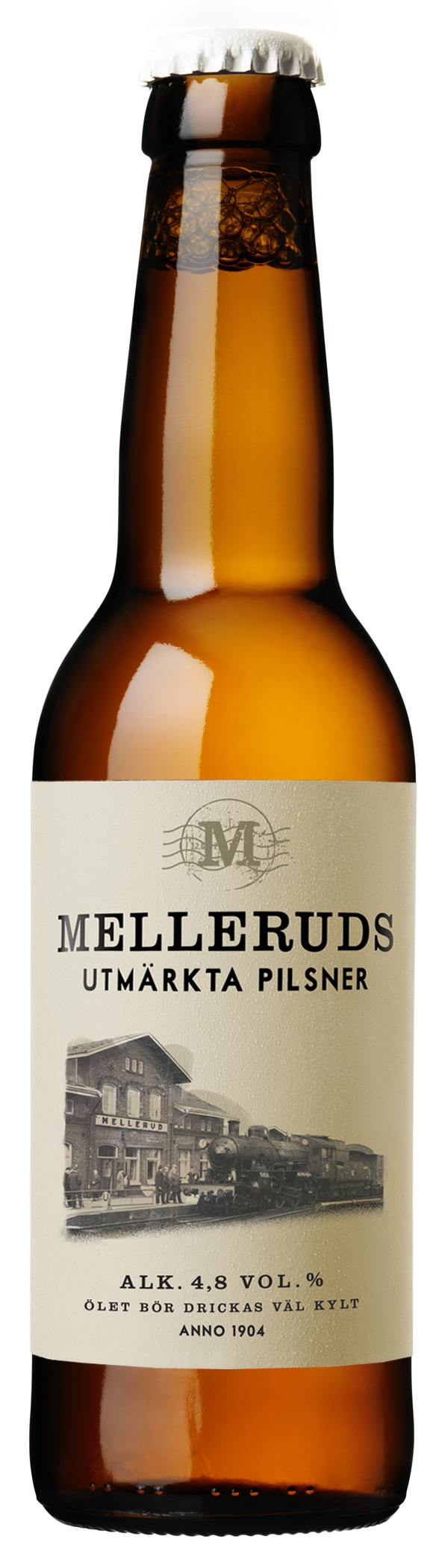

Vi är stolta över vår leverantör Spendrups öl på Scandic. Torsdagen den 18 april är det världspremiär på alla våra hotell för Melleruds Utmärkta Pilsner på flaska. Fram till måndag den 22 april, då det börjar säljas på Systembolaget och övriga restauranger, är det endast på ett Scandic det går att njuta av ölet som har en rund fyllighet och en lätt humlearomatisk doft med markerad beska.
Det fina gamla bryggeriet Melleruds – som senare kom att hamna i Spendrups ägo – har med sin ölhistoria inspirerat bryggmästare Richard Bengtsson att titta närmare på hur man gjorde pilsner för 100 år sedan. Melleruds Utmärkta Pilsner är en modern rejäl svensk lager gjord med kärlek till både dryck och hantverk.
Välkommen in på ett av våra hotell för att njuta av en kall utmärkt pilsner.

